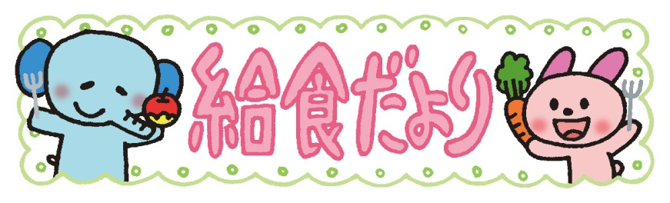

社会福祉法人　雫石保育園　調理室　平成29年6月号

　暑い日が増えてきました。この季節は、食中毒の原因となる細菌が繁殖しやすい時期です。手洗いをしっかりと行い、食品の取り扱いにも十分気をつけて元気に過ごしましょう。

ゆっくりよく噛んで食べよう

人間の食べる機能は、生後数年間にわたって準備、獲得されるものです。理想的な食べ方は「ゆっくりよく噛んで食べる」ことです。よく噛むと、かじりとり（捕食）やもぐもぐ（咀嚼）、飲み込み(嚥下）まで自然に上手になります。よく噛んで食べるためには、まわりの大人の接し方やどんな食べ物を食べるのかが大切。より健康な食べ方ができるように毎日の食事の中でトレーニングしましょう。

〈よく噛むことの利点〉

1. 咀嚼により脳に流れる血液が増加。脳細胞が刺激されて脳の機能が活性化されます。
2. 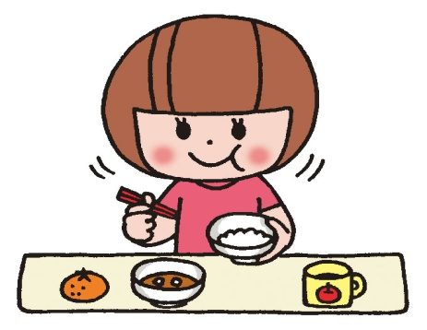口の周りの筋肉をよく使うと…

・発音が良くなる　・表情が豊かになる　・あごが発達する

1. 味覚の発達を促し

・食べ物の甘さを感じられる　・おいしく食べられる

1. 唾液がたくさん出ることで

・虫歯予防　・消化を助ける

食べ方の習慣は年齢と共に改善しにくくなってしまうものなので、幼児期に「食べる機能」を育てることができるように食事を支援することが大切です。

バランスの良いお弁当

6月は子どもたちが楽しみにしている遠足がありますね。一日の食事の3分の1の量を目安に、主食（ご飯・パン類）：主菜（卵・肉・魚）：副菜（野菜類）＝3：1：2くらいの割合でつめましょう。

つめるポイント

* 食べる量に合ったサイズのお弁当箱を選ぶ
* 料理が動かないようにしっかりつめる
* なるべく同じ調理法のおかずを重ねない
* 赤・緑・黄色で彩り良く！

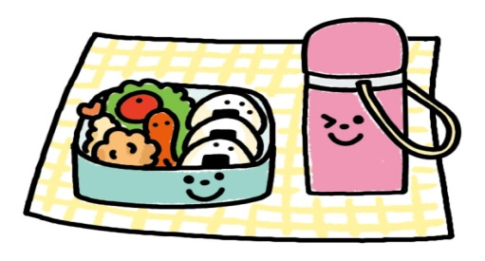

〈放射能測定結果〉

東日本大震災以降、雫石町の給食施設では使用食材の放射能物質濃度測定を行っています。

4月　雫石保育園使用食材　放射能物質は検出されませんでした。